资产管理系统

需求规格说明书

目录
1. 引言 1
1.1 目的 1
2. 总体概述 1
2.1 系统总体架构 1
2.2 产品描述 2
2.2.1 开发背景 2
2.3 产品功能 3
3. 具体需求 3
3.1 功能需求 3
3.1.1 用户登录 3
3.1.2 资产信息查询 4
3.1.3 资产分类 4
3.1.4 院级分类 5
3.1.5 资产入库及信息更改 5
3.1.6 资产信息表的批量导入导出 6
3.1.7 资产信息的增删改查 6
3.1.8 资产信息的提交、申请与确认 7
3.2 性能需求 7
3.3 设计约束 7
3.3.1 其他标准的约束 7
3.3.2 硬件约束 7
3.4 外部接口需求 8
3.4.1 用户接口 8
3.4.2 软件接口 8
3.4.3 通信接口 8
3.4.4 数据接口 8

引言

目的
基于JAVA的资产盘点及运营管理系统主要是为了更加方便高效地管理计科学院实验室一系列的固定资产，例如电脑、桌椅、空调等，可以极大地提高学院资产管理员老师的办事效率。给资产管理员提供了一个井然有序的管理平台，防止手工管理混乱，提高效率与服务质量。此系统的主要功能就是详细记录每一样物品的基本信息供给管理员进行查验管理，比如资产编号、使用单位、使用人以及存放地点等等。一方面可以使得管理员更加方便地对资产进行管理、查验、汇总等一系列的操作，另一方面也可提高教师、学生爱护公共财产的一个责任心，因为资产使用者的一切信息都是记录在案的，不仅在使用时要对物品爱惜，更要在不使用时及时进行资产的交接工作，无论是重新入库还是转接他人都要详细记录的。其次此系统同时支持PC端和手机端，因此告别了传统手写登记的繁琐流程，通过引入二维码，手机扫码的方式登记信息，方便了用户以及管理者的使用。

总体概述

系统总体架构
本系统聚焦于资产的信息管理，详细记录资产的各类字段信息，从入库到出库，紧密追踪资产的一切信息，从资产编号到资产类型，从使用者的信息到存放的地点等等，这些信息都详细的记录在案。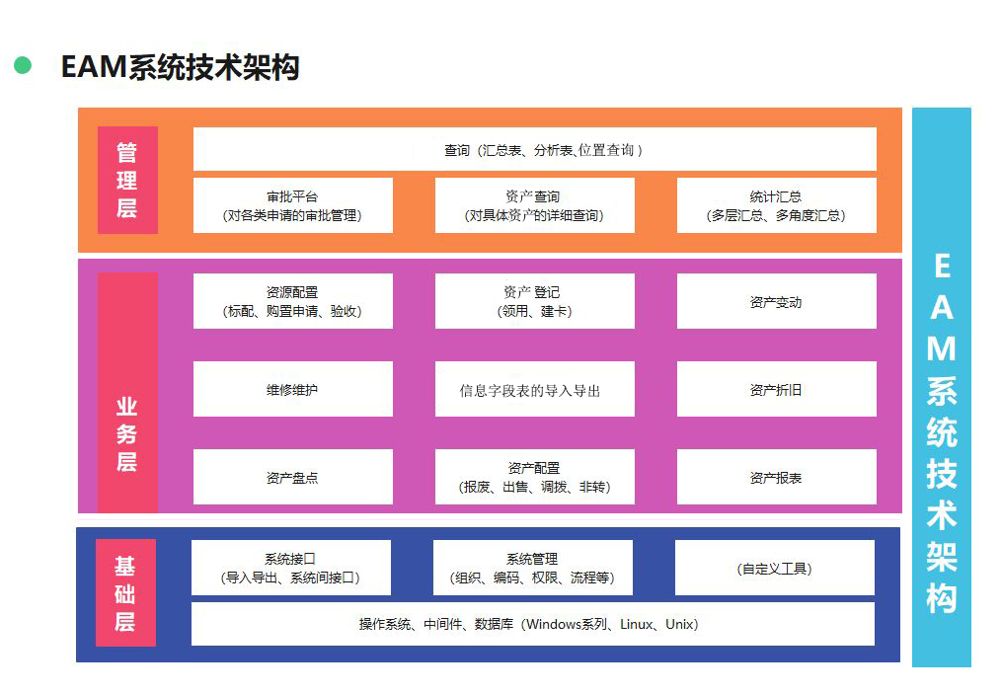

产品描述

开发背景
由于属于固定资产的物质种类多，数量多，流动性大，使用以前的纸质文件保存管理的方法极为不便，同时又因管理人员的变动，对原有文件的再现，往往显得力不从心，有时查找与重新整理文件要浪费许多的人力物力。
为了解决以上的问题，让管理部门能够有效地掌握固定资产信息，不同的管理人员能够有效地共享文件资源，保护好文件，及促进档案管理的信息化、规范化，我们多方听取意见，追加和完善大量实用功能，进而了解文件管理的流程，同时结合各部门各行业的资产管理方法，开发出一套适合于档案多而复杂的管理系统。

产品功能
序号 | 功能名称 | 功能编号
1 | 资产盘点与管理 | A
1.1 | 用户登录 | A01
1.2 | 资产信息查询 | A02
1.3 | 资产分类 | A03
1.4 | 院级分类 | A04
1.5 | 资产入库及信息更改 | A05
1.5.1 | 扫码方式 | A0501
1.5.2 | 键入方式 | A0502
1.6 | 资产信息表的批量导入导出 | A06
1.7 | 资产信息的增删改查 | A07
1.8 | 资产信息的提交与申请 | A08

具体需求

功能需求

用户登录
功能编号 | A01 | 功能名称 | 用户登录
功 能  描 述 | 资产管理系统用户主要有以下三类:管理员，教师，研究生。  管理员:管理员拥有系统的最高权限，可以对资产信息进行增、删、改、查等操作。  教师:教师在登录系统后，可以查看自己名下的资产，如有资产信息错误就可以提交申请，进行修改。并且教师名下有新的资产需要录入时，教师可以进行资产添加操作。  研究生:研究生提交个人信息至教师处，教师确认无误后，保存至系统中。研究生还可以通过扫描自己领取的物资上的二维码或者条形码，从而对资产进行录入，然后提交至教师处，等教师确认无误后最后提交至管理员处。
输入项 | 学号或工号，以及密码
处理描述 | 通过对身份信息进行验证，从而是否允许进入系统
输出项 | 若身份验证成功则跳转到相对应的系统界面，否则则提示身份信息不正确或者密码错误

资产信息查询
功能编号 | A02 | 功能名称 | 资产信息查询
功 能  描 述 | 此系统主要关注的是使用部门、资产编号、资产名称、存放地点以及使用者这几个最为重要的字段信息，在这个基础上还添加使用者的工号或学号、姓名、联系电话和备注这些字段信息。为的就是将这些资产可以落实到个人，方便日后资产的追踪，认责等事务。
输入项 | 任意字段信息均可
处理描述 | 查询字段信息与资产信息表进行模糊匹配
输出项 | 显示与查询字段信息相匹配的所有信息
界面要求

资产分类
功能编号 | A03 | 功能名称 | 资产分类
功 能  描 述 | 计科学院的资产主要分为三类。一是学院办公室即行政部门的资产，二是计科学院老师的一些个人资产，三是计科学院各类实验室的相关资产。但本着用户需求为导向以及能快速运用为目的，此系统先只着重对于计科学院各类实验室的相关资产进行一个盘点及管理。
输入项 | 资产相关信息
处理描述 | 系统根据资产所述部门字段信息，可自动的为其分类
输出项 | 根据录入信息自动归为不同类别

院级分类
功能编号 | A04 | 功能名称 | 院级分类
功 能  描 述 | 此为拓展功能，系统在计科学院部署运行之后，可以进一步应用至其他院系，甚至整个校园
输入项 | 院级名称
处理描述 | 根据输入院级的名称，查询资产信息库的信息，反馈查询的结果。
输出项 | 使用列表形式展示，提供筛选、下载、查看功能

资产入库及信息更改
资产入库及信息更改包含扫码方式和键入方式
功能编号 | A0501 |  | 功能名称 | 扫码方式进行资产入库及信息更改
功 能  描 述 |  | 首先对实验室的相关资产制作其相关的二维码并贴附在资产物品上，每个二维码上是直接包含资产编号、资产名称这些原始字段信息的，管理员可以通过手机扫描二维码对资产进行一个入库处理。然后使用者也可以以同样的扫码操作对所领用的资产进行一个信息的补充，包括使用者的工号或学号、姓名、联系方式以及使用地点这些字段信息，进行一个出库的处理。最终所有这些填入的数据会上传到系统的后台数据库中。
输入项 |  | 通过手机进行扫码然后进行资产信息填写或更改
处理描述 |  | 通过录入的信息同步到后台数据库中

功能编号 | A0502 |  | 功能名称 | 键入方式进行资产入库及信息更改
功 能  描 述 |  | 可以在PC端上直接进行资产信息的录入或者更改，这主要是针对于管理员可以通过自己的电脑直接对一些资产信息进行改动。
输入项 |  | 通过电脑键盘键入所需更改的信息
处理描述 |  | 更改的信息同步于后台的数据库中
输出项 |  | 修改成功

资产信息表的批量导入导出
功能编号 | A06 | 功能名称 | 资产信息表的批量导入导出
功 能  描 述 | 将已统计的资产信息通过表格可以一键导入到系统的数据库中，同时也可以将现有的资产信息通过表格形式一键导出，从而可以作出报表或统计分析
输入项 | Excel表格
处理描述 | 将数据集成为表格形式
输出项 | Excel表格

资产信息的增删改查
功能编号 | A07 | 功能名称 | 资产信息的增删改查
功 能  描 述 | 管理员可直接对后台数据库进行一个增、删、查、改数据的基本功能，并且可以将总的数据信息通过Excel表格导出供给管理员进行分析，汇报任务等。同样用户也是可以对自己领用资产的信息进行一个增、删、查、改的基本操作，并且这些操作是实时同步于系统的后台数据库的。因为只有这样才能更好地定位资产的分布及使用情况。
输入项 | 管理员输入资产编号或其他字段信息，普通用户扫码进入相应资产信息管理页面
处理描述 | 根据输入的查询条件，模糊查询出相应的数据；扫码可直接查看码对应资产信息。然后就可进行增、删、改、查等操作
输出项 | 修改成功

资产信息的提交、申请与确认
功能编号 | A0603 | 功能名称 | 资产信息的提交、申请与确认
功 能  描 述 | 教师在登录系统后，可以查看自己名下的资产，如有资产信息错误就可以提交申请，进行修改。研究生提交个人信息至教师处，教师确认无误后，保存至系统中。
输入项 | 相应资产信息，或者错误修改提交
处理描述 | 管理员对教师提交的信息进行审核确认，教师对学生提交的信息进行审核确认
输出项 | 提交、申请成功

性能需求
该系统采用的是B/S架构。支持500个并发请求下能够稳定运行，在高并发情况下，每次请求时间不超过500毫秒的响应时间。
软件上：
1、数据存储功能所有的数据采集和记录到主机计算机上，数据可以按照使用人员的要求定时自动备份、打印、归档等。
2、打印/报表功能定时打印（可选择逐行或逐页）和人工打印；并可以按照使用人员的特定要求，输出报EXCEL等。
3、超限报警功能在出现参数异常的时候，可以短信报警用以提醒管理员。

设计约束

其他标准的约束
无

硬件约束
无

外部接口需求

用户接口
屏幕格式：最低能满足1024*768屏幕分辨率
菜单格式：具有友好的交互界面
操作界面：简单便捷

软件接口
本系统使用的软件产品：
应用发布中间件使用TOMCAT
数据库使用MYSQL

通信接口
网络通讯协议：HTTP，TCP/IP

数据接口
采用http/https接口为手机端提供数据服务

